Experiment 2

1.使用Action访问ActionContext方式，编写一个网站计数器

CounterAction.java:

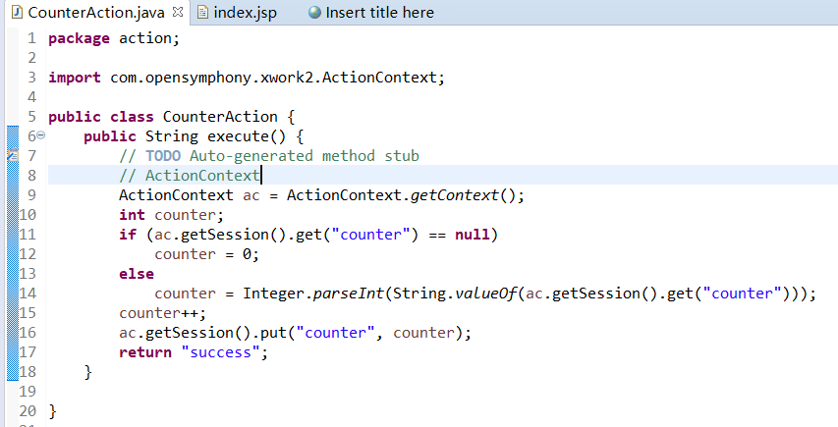

index.jsp:

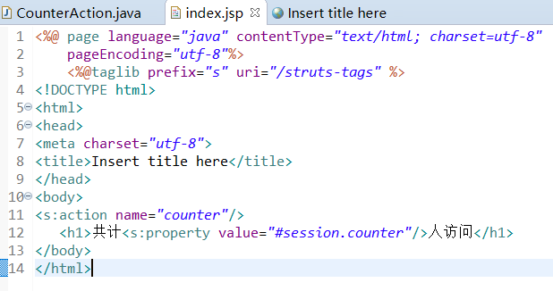

运行结果:

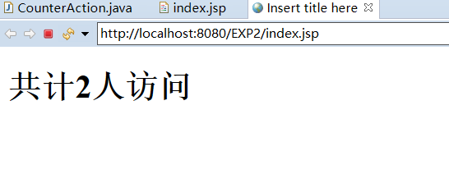

2.使用IOC方式构建用户登录系统

代码：IOCAction.java/login.jsp/loginsuccess.jsp

运行结果：

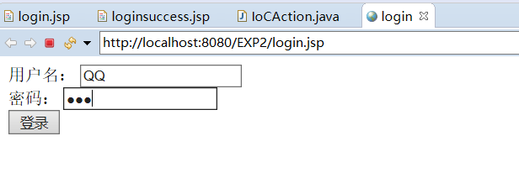

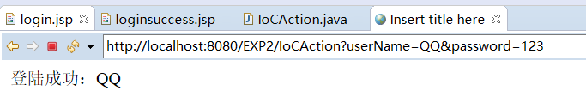

3.指定method属性方式实现登录与注册功能

代码：webcontent下3文件夹内容及userAction.java

运行结果：

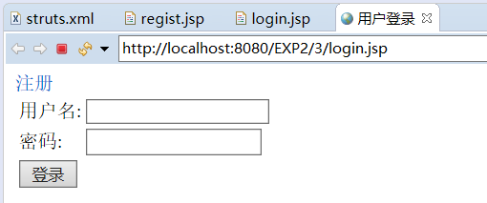

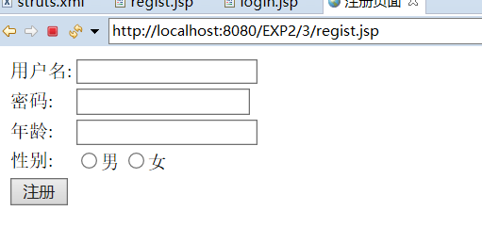

1. 使用Structs的标签库开发表单页面

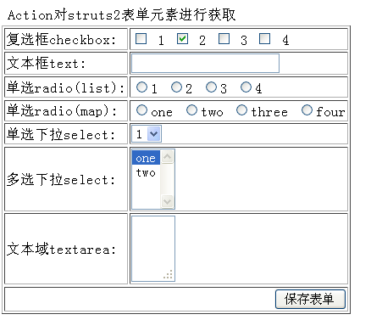

运行结果：

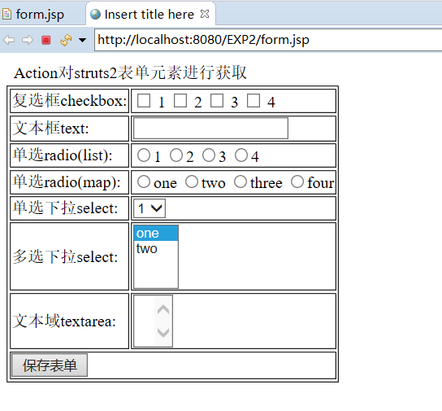

5.使用Structs的国际化功能开发一个用户登录功能

代码：LoginAction\I18N

运行结果：

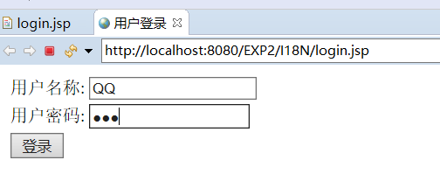

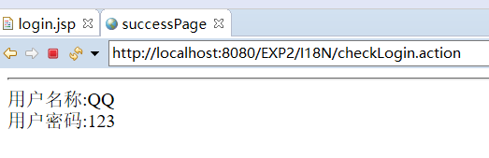

6.使用Structs的校验器功能

代码:validate/register1.jsp,success.jsp

运行结果:

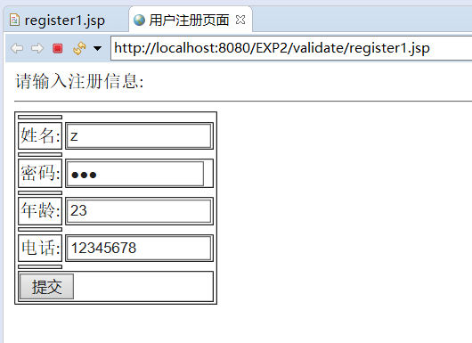

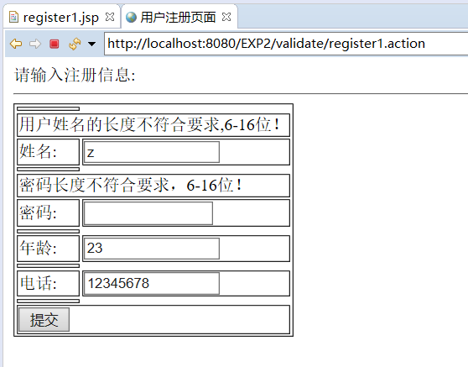

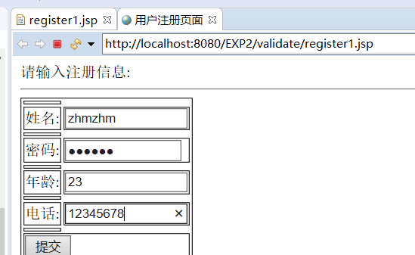

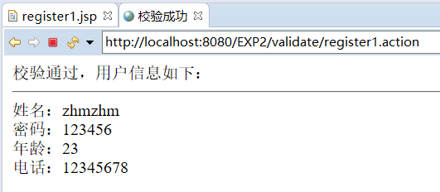

7.Structs的文件上传和下载

代码:fileUPDown

运行结果：

